附件一：
北京共青团系统主题团日活动录入操作流程

1. 登陆“北京共青团”团支部账号，选择左侧功能栏中的“群体活动—组织生活”板块。请勿选择“新建活动”，否则录入信息将无法计入系统。
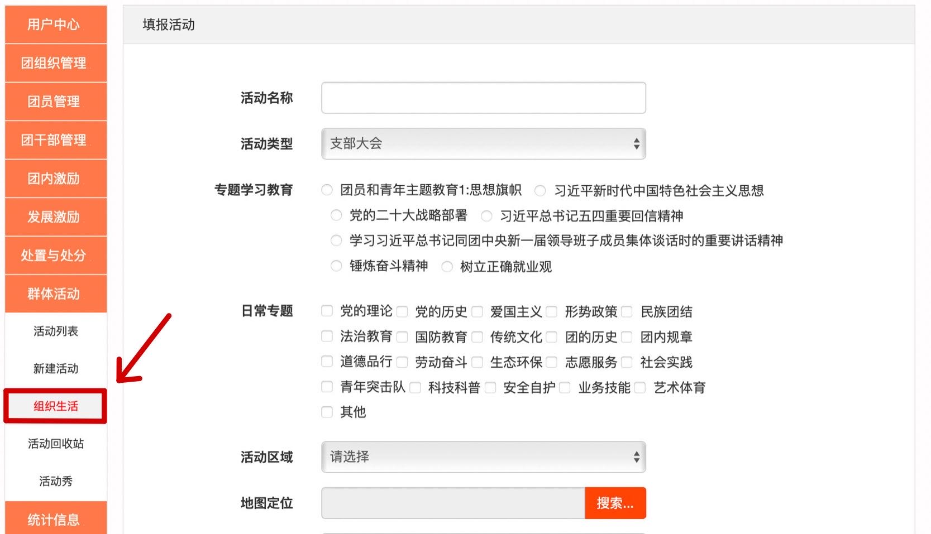
- 活动类型选择“主题团日”，日常专题可根据实际情况加以选择。
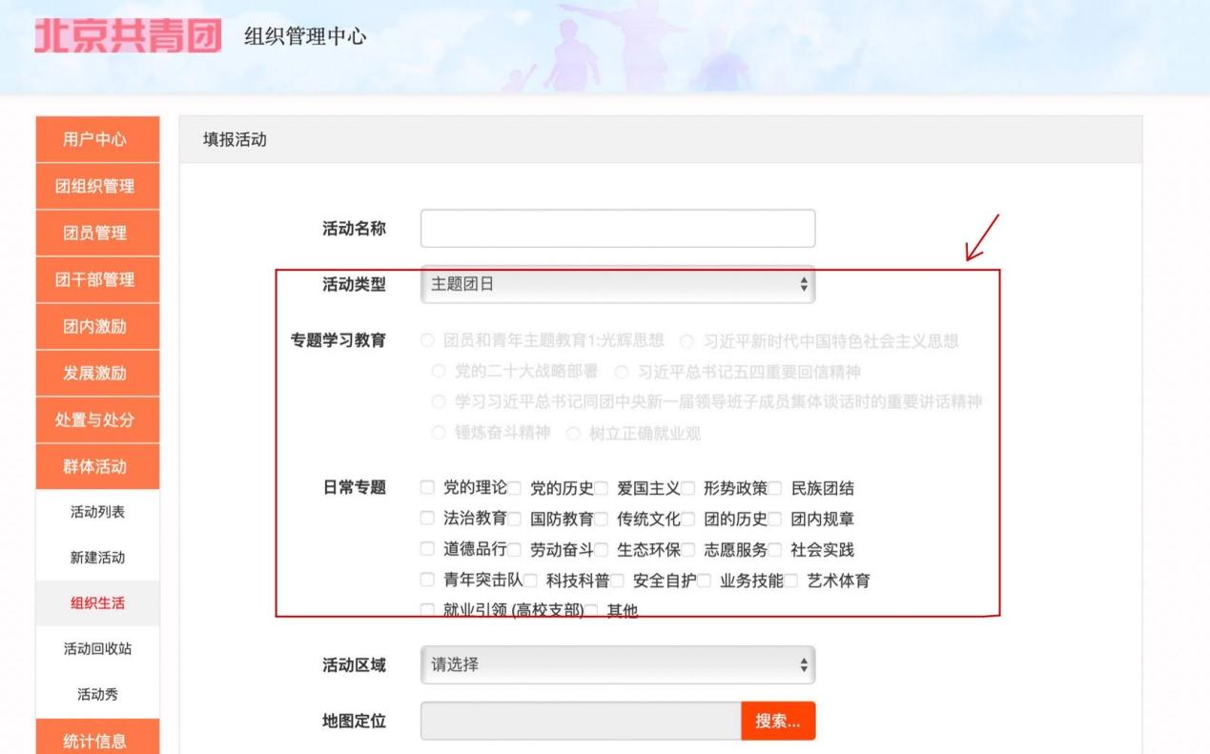
- 依据实际情况填写活动区域、地图定位、详细地址、参与团员（点击右侧“添加”按钮）、参与青年数、活动介绍与活动图片。
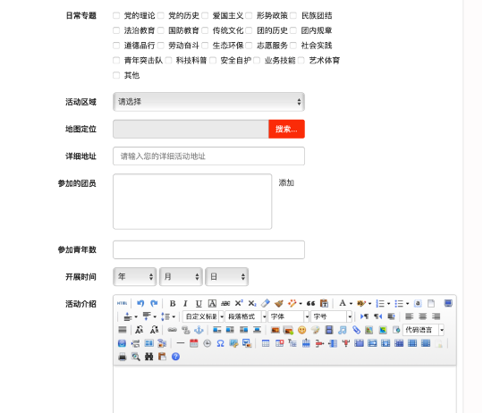
- 为方便各单位统计工作开展情况，各级团委可以通过登陆线上系统，选择左侧功能栏中的“统计信息—基础团务统计—主题团日统计”，查看下属团组织主题团日的开展与录入情况。
